APW. IES Haría
UT1. Práctica 7
Greasemonkey


Introducción

Greasemonkey es un complemento de firefox que permite instalar scripts en Javascript que modifican la apariencia, añaden nuevas funcionalidades y en general mejoran la experiencia de usuario de múltiples sitios como Google, Gmail, Facebook, Twitter, Youtube, etc.

Desde Greasemonkey gestionamos los scripts: podemos instalarlos, desinstalarlos, habilitarlos y deshabilitarlos.

Cada vez que cargamos una web para la que el que tenemos un script de Greasemonkey instalaldo este se encarga de modificar la web original y de mostrarnos una versión mejorada de la misma.

Los scripts son desarrollados y mantenidos por usuarios. Podemos acceder a miles de ellos en la web userscipts.org. Como inconvenientes podemos comentar el hecho de que si la web a la que se aplica sufre modificaciones y el script no es actualizado por el desarrollador del mismo, probablemente este no funcione bien. Así, si por ejemplo vamos a instalar un script que modifica facebook antes de hacerlo deberíamos comprobar el historial de actualizaciones del mismo ya que si no a sido actualizado en mucho tiempo probablemente no va a funcionar.

Instalación de Greasemonkey

Para instalar greasemonkey los hacemos como cualquier extensión de Firefox, la localizamos en Firefox add-ons, la instalamos y reiniciamos Firefox

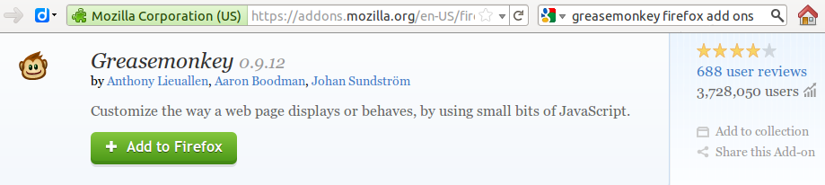

Instalación de scripts

Lo primero que hemos de hacer es localizar un script. Si somos usuarios asiduos de alguna web (twitter, google, facebook, tuenti, etc) podemos acceder a userscrips.org y hacer una búsqueda o bien hacer clic en la nube de tags que aparece a la derecha de la web en alguna de las etiquetas.

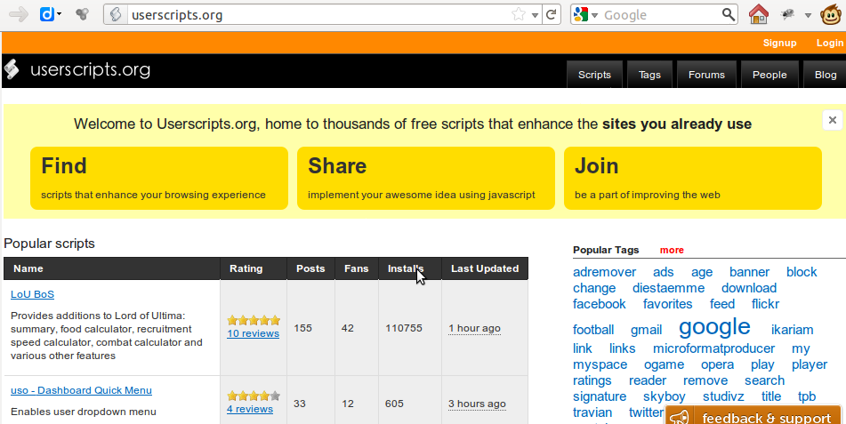
Si alguno de los scrips listados nos interesa por su descripción no tenemos más que hacer clic en Install.

Vamos a instalar el script twitspeak que nos lee los tweets en el idioma en que están escritos:

Una vez localizado en userscripts.org

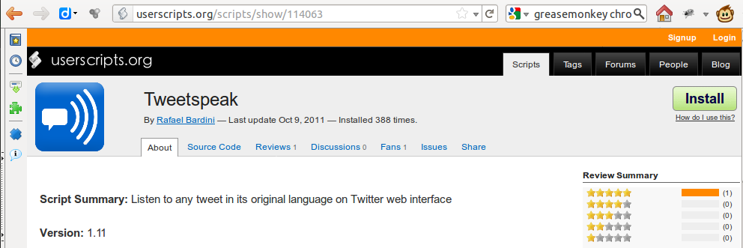
Hacemos clic en instalar y nos aparece el siguiente cuadro de diálogo:

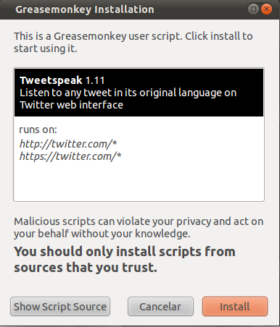
Nos informa de en que urls se activa el script y de los riesgos de seguridad.

¿Qué riesgos de seguridad corremos al instalar scripts en greasemonkey?

Para habilitar los scripts no es necesario reiniciar firefox com con los complementos, simplemente recargando la página para la que funciona el script se aplicará el mismo.

En el caso de tweetspeak si accedemos a twitter comprobamos que en las opciones de cada twitter nos aparece un icono para leernos el twitt (en realidad aparecen dos iconos):


Si tenemos el sonido configurado al hacer clic comprobamos que nos lee el tuit en el idioma en el que está escrito.

Si el script no nos resulta útil y lo queremos deshabilitar o desinstalar hacemos clic en el icono de Gresemonkey

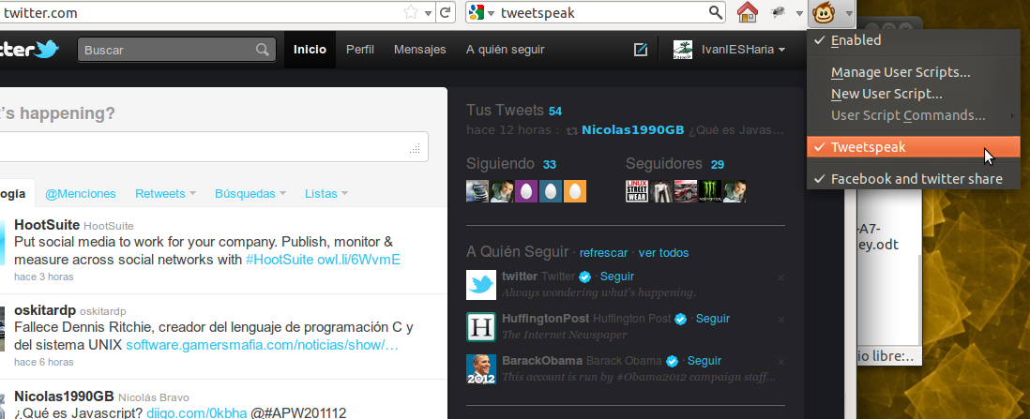
Y podemos habilitar/deshabilitar scripts directamente o en la opción Manage User Scripts desinstalarlos

Existen en la web múltiples artículos sobre scripts interesantes que podemos instalar.

Localiza dos que consideres útiles curiosos o interesantes e instálalos. Inserta, para cada script, en el siguiente cuadro una breve descripción de para que sirve y dos capturas de pantalla, una con el script desactivado y otra con el script activado.

En que navegadores funciona Greasemonkey

Si queremos utilizar los scrips de Greasemonkey con el navegador Google Chrome podemos usar la extensión Tamperscript.

Localiza e instala en Google Chrome un script que consideres interesante usando Tamperscript e instálalo. Inserta en el siguiente cuadro una breve descripción de para que sirve y dos capturas de pantalla, una con el script desactivado y otra con el script activado.

